Guía de trabajo N° 6

OA 1 –Percibir aspectos estéticos de sus entonos inmediatos y apreciar obras de arquitectos y diseñadores que han transformado el paisaje y los espacios en lugares estéticos.

Mall Costanera Center es un centro comercial ubicado en el complejo inmobiliario Costanera Center, en la comuna de Providencia, en Santiago, Chile. Con 268 000 m² de superficie total y 173 000 m² arrendables, es el segundo centro comercial más grande de Sudamérica en área arrendable.

1- Después de esta introducción responda.
- Ha tenido la oportunidad de visitar el edificio “Costanera Center”.
- Si su respuesta es sí, mencione cómo fue su experiencia.
- Si su respuesta es no, señale si le gustaría visitarlo y ¿por qué?
- ¿Qué opina de su forma y tamaño? Explique
- ¿Qué tipo de formas arquitectónicas le llaman la atención ¿por qué?
- ¿Si tuvieses que realizar una maqueta arquitectónica de un edificio, la harías de la forma moderna o tradicional? Fundamenta tu respuesta

2-A continuación, observe estas imágenes, las que probablemente le ayudarán a realizar la remodelación de su dormitorio.

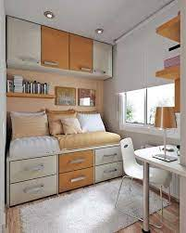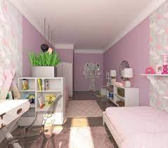

A)- Dibuje en una hoja de block la planta de su actual dormitorio, tal cual es sin remodelación, incluya muebles, alfombra, etc.
B)- Dibuje en otra hoja de block y en perspectiva los cambios que usted le haría a su dormitorio.
C)- Aplique color (utilice lápices de colores) de acuerdo a su agrado.
D) Siendo objetivo menciona que es aquello que aún debes.
3-Reflexiona entorno a las siguientes preguntas:
- ¿Que debe llevar un espacio para considerarse juvenil?
- ¿Si tu diseñaras un espacio juvenil como te gustaría que fuera? ¿Qué elementos pondrías en él?

